Checklist đi Chư Bluk: Chuẩn bị gì trước chuyến trekking?
Sapo:
Một chuyến đi Chư Bluk không chỉ có những khoảnh khắc check-in giữa đại ngàn, mà còn gồm đường đất, đá bazan gồ ghề và không gian hang động thiếu sáng. Vì vậy, hành trang cần được chuẩn bị theo đúng địa hình thay vì mang đồ theo cảm tính. Bài viết dưới đây tổng hợp checklist đi Chư Bluk theo từng nhóm rõ ràng, giúp bạn kiểm tra nhanh trang phục, thiết bị bảo hộ, nước uống, đồ y tế và những việc phải hoàn tất trước giờ khởi hành.

Vì sao cần một checklist riêng cho Chư Bluk?
Chư Bluk thuộc vùng hang động núi lửa hình thành trên nền đá bazan. Nhiều đoạn trong hang tối, mặt nền không bằng phẳng và có thể ẩm trơn, trong khi đường tiếp cận bên ngoài còn đi qua khu vực rẫy hoặc đường đất. Bởi vậy, một đôi giày đẹp nhưng đế trơn, một chiếc đèn pin yếu hoặc balo quá nặng đều có thể khiến hành trình trở nên mệt mỏi và kém an toàn.
Danh sách trong bài này được phát triển trực tiếp từ các lưu ý về địa hình, thể lực và nguyên tắc di chuyển đã trình bày trong bài Kinh nghiệm đi Chư Bluk. Nếu đây là lần đầu bạn trekking hang động, nên đọc bài kinh nghiệm trước để hiểu lý do từng món đồ dưới đây lại cần thiết, sau đó quay lại checklist để rà soát hành trang.
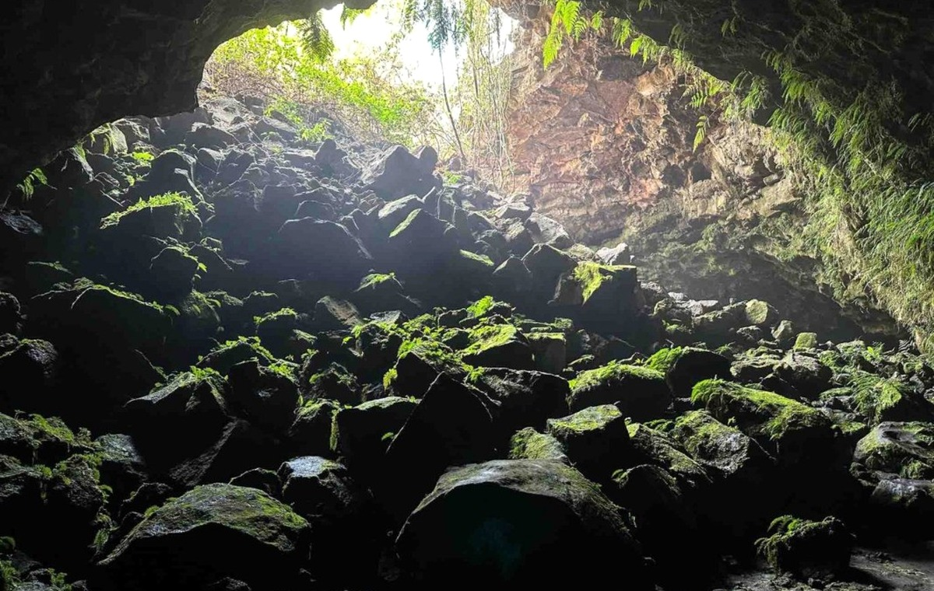
File name: checklist-dia-hinh-da-bazan-chu-bluk.jpg
Caption: Địa hình đá bazan gồ ghề trong hang khiến giày bám tốt, mũ bảo hộ và nguồn sáng dự phòng trở thành những món không nên bỏ qua.

1. Checklist trang phục và giày trekking
Trang phục phù hợp cần bảo vệ được cơ thể nhưng vẫn nhẹ, thoáng và dễ vận động. Bạn không cần mang quá nhiều quần áo; điều quan trọng là chọn đúng chất liệu và thử trước để tránh khó chịu trong lúc đi bộ lâu.

Giày trekking có độ bám tốt và đã mang thử
Ưu tiên giày trekking hoặc giày trail vừa chân, có rãnh đế rõ và giữ cổ chân ổn định. Không nên dùng giày thời trang đế phẳng, dép hoặc một đôi giày mới hoàn toàn trong ngày khởi hành. Hãy mang thử vài buổi ngắn để kiểm tra điểm cấn, độ ôm và khả năng bám khi lên xuống dốc.

Quần áo dài tay, co giãn và nhanh khô
Áo dài tay và quần dài giúp hạn chế trầy xước khi đi qua cây bụi hoặc va chạm nhẹ với đá. Chất liệu nên thấm hút, nhanh khô và không quá rộng. Quần jean dày hoặc quần áo giữ nước lâu dễ làm cơ thể nặng nề khi gặp ẩm hoặc mưa.

Tất dự phòng, áo khoác mỏng và áo mưa gọn
Một đôi tất khô dự phòng giúp giảm khó chịu nếu chân bị ướt. Áo khoác mỏng dùng khi nghỉ hoặc nhiệt độ giảm, còn áo mưa nên chọn loại gọn, không che khuất tầm nhìn và không gây vướng khi di chuyển. Nếu tour có hoạt động dưới nước, hãy chuẩn bị thêm một bộ quần áo khô được bọc kín.

2. Checklist thiết bị bảo hộ và chiếu sáng
Trong môi trường hang động, mũ và ánh sáng không phải phụ kiện để chụp ảnh mà là thiết bị an toàn cơ bản. Trước khi vào hang, cần kiểm tra từng món ngay cả khi đơn vị tổ chức đã chuẩn bị sẵn.

Mũ bảo hộ vừa đầu và cài quai chắc chắn
Mũ phải ôm vừa đầu, không lắc khi cúi hoặc ngẩng và luôn được cài quai trong suốt thời gian ở khu vực có trần đá thấp. Không thay thế mũ bảo hộ bằng nón lưỡi trai hay mũ thời trang.

Đèn đội đầu và nguồn sáng dự phòng
Đèn đội đầu giúp giải phóng hai tay để giữ thăng bằng. Mỗi người nên có một nguồn sáng chính hoạt động tốt; cả nhóm cần thêm đèn hoặc pin dự phòng để xử lý trường hợp hết pin hay hỏng thiết bị. Hãy bật thử đèn, kiểm tra mức pin và cách chuyển chế độ trước khi xuất phát.

Găng tay và đồ bảo vệ bổ sung
Găng tay có độ bám giúp bảo vệ lòng bàn tay khi phải vịn vào đá. Đệm đầu gối, đai an toàn hoặc thiết bị kỹ thuật chỉ cần khi cung đường và đơn vị tổ chức yêu cầu. Với các hoạt động như đu dây hoặc vượt thác, không tự mua và tự dùng thiết bị theo cảm tính; cần sử dụng bộ dụng cụ được người có chuyên môn kiểm tra và hướng dẫn.
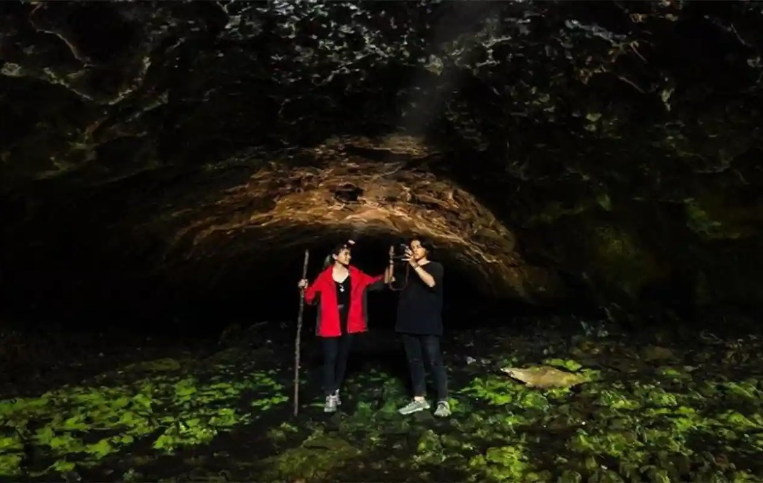
File name: den-doi-dau-va-bao-ho-trong-hang-chu-bluk.jpg
Caption: Nguồn sáng cá nhân, mũ bảo hộ và việc giữ khoảng cách trong đoàn là những yếu tố cần được kiểm tra trước khi đi sâu vào hang.

3. Checklist nước uống, thực phẩm và đồ y tế

Nước uống và điện giải
Mang lượng nước theo hướng dẫn của trưởng đoàn, chia vào bình dễ lấy và không dùng chai thủy tinh. Với hành trình vận động kéo dài hoặc thời tiết nóng, có thể chuẩn bị thêm điện giải nhưng không nên thử loại mới ngay trong chuyến đi.

Đồ ăn nhẹ dễ mang
Chọn món nhỏ gọn, dễ tiêu và ít tạo rác như thanh năng lượng, hạt, bánh quy hoặc trái cây khô. Đồ ăn nên được chia thành phần nhỏ để dùng trong lúc nghỉ mà không phải mở toàn bộ balo.

Thuốc cá nhân và bộ sơ cứu cơ bản
Người đang sử dụng thuốc cần mang đủ liều, để trong túi chống ẩm và báo trước cho trưởng đoàn về tình trạng cần lưu ý. Bộ sơ cứu cá nhân có thể gồm băng cá nhân, gạc, dung dịch sát khuẩn nhỏ, thuốc chống dị ứng theo nhu cầu và miếng dán chống phồng rộp. Không tự dùng thuốc của người khác khi chưa rõ thành phần hoặc chống chỉ định.

Chống nắng và chống côn trùng
Dù thời gian trong hang không có nắng, quãng đường bên ngoài vẫn có thể kéo dài. Kem chống nắng, thuốc chống côn trùng và khăn đa năng nên được đặt ở ngăn dễ lấy để sử dụng trước khi bắt đầu di chuyển.

4. Checklist điện thoại, giấy tờ và đồ chống ẩm
Điện thoại nên được sạc đầy, bật chế độ tiết kiệm pin và lưu sẵn số liên hệ của trưởng đoàn. Mang thêm sạc dự phòng, dây sạc phù hợp và túi chống nước. Giấy tờ tùy thân, tiền mặt vừa đủ, thuốc và thiết bị điện tử cần được chia vào túi zip riêng thay vì để chung một ngăn.
Ở khu vực có sóng yếu, điện thoại không thể thay thế người dẫn đường. Bạn nên tải trước bản đồ nếu cần nhưng vẫn phải đi theo đoàn, không tự tách nhóm để tìm góc chụp hoặc rút ngắn lộ trình.

5. Checklist riêng khi đi tour hoặc có camping
Mỗi tour có phạm vi cung cấp khác nhau. Trước khi đóng balo, hãy xác nhận rõ đơn vị tổ chức có chuẩn bị mũ, đèn, lều, túi ngủ, bữa ăn, nước uống, áo phao hay thiết bị kỹ thuật hay không. Không nên mang trùng quá nhiều đồ, nhưng cũng không mặc định rằng mọi vật dụng đều đã bao gồm trong giá tour.
Bạn có thể đối chiếu lịch trình, mức độ thử thách và danh sách dịch vụ trong bài Tour Chư Bluk trước khi quyết định món nào tự chuẩn bị. Nếu có camping, hãy mang bộ quần áo khô, đồ vệ sinh cá nhân tối giản và túi riêng để đựng đồ ẩm sau chuyến đi.

6. Những việc phải kiểm tra trước ngày khởi hành
Một checklist tốt không chỉ gồm đồ vật. Các bước kiểm tra lịch trình, sức khỏe và thời tiết thường quyết định chuyến đi có diễn ra suôn sẻ hay không.
☐ Theo dõi dự báo thời tiết và xác nhận tour có thay đổi lịch trình hay không.
☐ Kiểm tra giờ tập trung, điểm đón, số điện thoại của trưởng đoàn và phương án di chuyển.
☐ Thử lại giày, balo, đèn đội đầu và mũ bảo hộ; thay pin hoặc sạc đầy nếu cần.
☐ Thông báo cho người thân về lịch trình và thời gian dự kiến trở về.
☐ Ngủ đủ, ăn nhẹ trước khi đi và tránh rượu bia trong thời gian sát chuyến.
☐ Báo trước cho đơn vị tổ chức nếu đang có chấn thương, bệnh nền hoặc dấu hiệu sức khỏe bất thường.
Để chọn ngày phù hợp và biết điều kiện đường đi có thể thay đổi như thế nào theo mùa, hãy xem thêm bài Chư Bluk ở đâu và thời tiết Chư Bluk trước khi chốt lịch.

7. Checklist rút gọn để đánh dấu trước khi đi

Trang phục và giày
☐ Giày trekking hoặc giày trail có độ bám tốt, đã mang thử.
☐ Áo dài tay và quần dài co giãn, nhanh khô.
☐ Tất đang mang và ít nhất một đôi tất khô dự phòng.
☐ Áo khoác mỏng, áo mưa gọn và bộ quần áo khô nếu lịch trình cần.

Bảo hộ và chiếu sáng
☐ Mũ bảo hộ vừa đầu, quai cài hoạt động tốt.
☐ Đèn đội đầu đã thử sáng và đủ pin.
☐ Pin, đèn hoặc nguồn sáng dự phòng của nhóm.
☐ Găng tay bám tốt; thiết bị bổ sung theo yêu cầu của tour.

Nước, thực phẩm và y tế
☐ Nước uống theo hướng dẫn của trưởng đoàn.
☐ Điện giải hoặc đồ uống bổ sung nếu phù hợp với cơ thể.
☐ Đồ ăn nhẹ, dễ tiêu và ít tạo rác.
☐ Thuốc cá nhân, băng cá nhân, gạc và đồ sơ cứu cơ bản.
☐ Kem chống nắng, thuốc chống côn trùng và khăn đa năng.

Thiết bị cá nhân và giấy tờ
☐ Điện thoại sạc đầy, số liên hệ trưởng đoàn đã được lưu.
☐ Sạc dự phòng và dây sạc.
☐ Túi chống nước hoặc túi zip cho điện thoại, giấy tờ và thuốc.
☐ Giấy tờ tùy thân, tiền mặt vừa đủ và túi đựng rác cá nhân.

8. Những món nên để lại ở nhà
Balo quá nặng, đồ trang sức giá trị, loa công suất lớn, chai thủy tinh và các vật dụng dễ vướng không giúp chuyến đi tốt hơn. Máy ảnh hoặc thiết bị quay chuyên dụng chỉ nên mang khi có túi bảo vệ phù hợp và bạn đủ sức tự quản lý trong suốt hành trình. Mục tiêu là mang đủ dùng, giữ hai tay linh hoạt và không để hành lý cản trở việc di chuyển.

9. Nguyên tắc sử dụng checklist trong ngày đi
Trước khi rời điểm tập trung, cả đoàn nên kiểm tra số người, nguồn sáng và thiết bị bảo hộ. Trong hang, luôn bám theo hướng dẫn, giữ khoảng cách vừa phải, không tự ý chuyển hướng và báo ngay khi mệt, đau hoặc thấy thiết bị có vấn đề. Không lấy đá, không chạm vào khu vực được yêu cầu bảo tồn và mang toàn bộ rác ra ngoài.
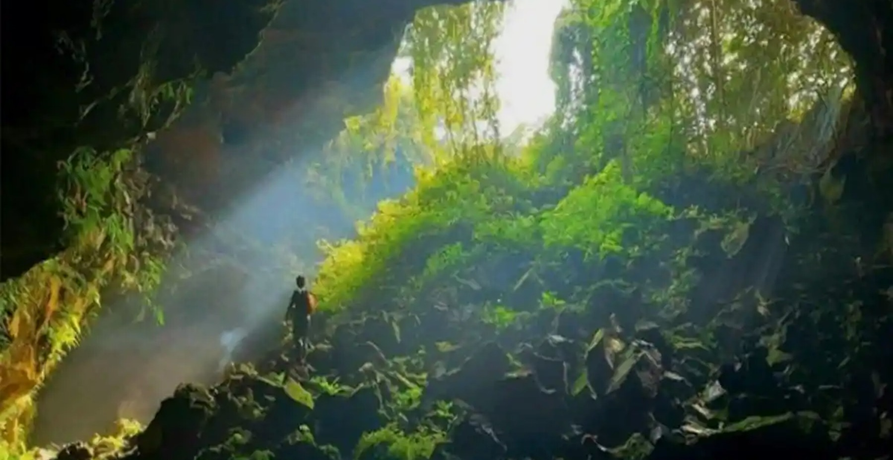
File name: hoan-tat-checklist-truoc-khi-kham-pha-chu-bluk.jpg
Caption: Khi hành trang đã được kiểm tra đầy đủ, người đi có thể tập trung tận hưởng cảnh quan nhưng vẫn phải tuân thủ hướng dẫn và bảo vệ môi trường hang động.

Hoàn tất hành trang và sẵn sàng lên đường
Checklist đi Chư Bluk hiệu quả không nằm ở việc mang thật nhiều, mà ở chỗ mỗi món đều có mục đích rõ ràng và phù hợp với lịch trình. Hãy ưu tiên giày bám tốt, quần áo bảo vệ cơ thể, nguồn sáng đáng tin cậy, nước uống, thuốc cá nhân và bước kiểm tra thời tiết trước ngày đi. Những thiết bị kỹ thuật phải được sử dụng theo hướng dẫn của người có chuyên môn.
CTA: Bạn đã đánh dấu đủ các mục trong danh sách? Hãy xem lịch trình Tour Chư Bluk và liên hệ đơn vị tổ chức để xác nhận trang bị được cung cấp trước khi chốt hành trình.

Bài viết liên quan
Đọc trước: Kinh nghiệm đi Chư Bluk
Xem lịch trình: Tour Chư Bluk
Kiểm tra vị trí và mùa đi: Chư Bluk ở đâu và thời tiết Chư Bluk
Title tag: Checklist đi Chư Bluk: Chuẩn bị đầy đủ trước khi trekking
Meta Description: Lưu ngay checklist đi Chư Bluk gồm giày, đèn đội đầu, mũ bảo hộ, nước, đồ y tế và các bước cần kiểm tra trước chuyến trekking.
URL: /checklist-di-chu-bluk/

